**ΓΥΜΝΑΣΙΟ - ΛΥΚΕΙΟ ΠΟΛΕΜΙΟΥ ΣΧΟΛΙΚΗ ΧΡΟΝΙΑ: 2017-2018**

**ΓΡΑΠΤΕΣ ΠΡΟΑΓΩΓΙΚΕΣ ΕΞΕΤΑΣΕΙΣ ΙΟΥΝΙΟΥ 2018**

|  |
| --- |
| **Τάξη:** Α΄ ΛΥΚΕΙΟΥ  **Μάθημα: Μαθηματικά κοινού κορμού (3-ωρο)**  **Ημερομηνία:** 25/ 05/ 2018  **Χρόνος εξέτασης:** 2 ώρες και 30 λεπτά |

**Ονοματεπώνυμο: Τμήμα:**

**ΟΔΗΓΙΕΣ**

* Το εξεταστικό δοκίμιο αποτελείται από 5 σελίδες (συμπεριλαμβανομένης και της 1ης σελίδας).
* Το εξεταστικό δοκίμιο αποτελείται από **δύο μέρη**.
* Να απαντήσετε σε **όλα** τα θέματα και του **Α μέρους και του Β μέρους στα φύλλα εξέτασης που σας δόθηκαν.**
* Κάθε ερώτηση του πρώτου μέρους βαθμολογείται με **5(πέντε) μονάδες**, ενώ του δεύτερου μέρους με **10 (δέκα) μονάδες από το 100 (εκατό).**
* Γράφετε **μόνο με μπλε** μελάνι. Τα σχήματα μπορούν να σχεδιαστούν με μολύβι.
* **Δεν επιτρέπεται** η χρήση διορθωτικών υλικών.
* **Επιτρέπεται** η χρήση μη προγραμματιζόμενης υπολογιστικής μηχανής.

**ΜΕΡΟΣ Α΄:**

Το Μέρος Α’ αποτελείται από 10 θέματα.. Να λύσετε **και τα 10** θέματα

Κάθε θέμα βαθμολογείται **με πέντε μονάδες.**

**ΘΕΜΑ Α1:** Δίνεται η εξίσωση . Αν είναι οι ρίζες της εξίσωσης, να υπολογίσετε την τιμή των παραστάσεων ( χωρίς να τη λύσετε ) :

(α)

(β)

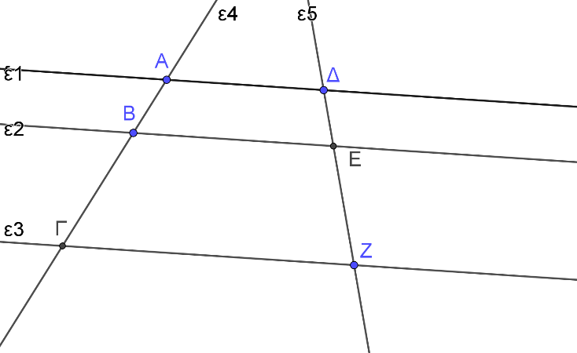**ΘΕΜΑ Α2:** Στο πιο κάτω σχήμα δίνονται οι ευθείες και τα ευθύγραμμα τμήματα ΑΒ=8cm ΔΕ=7cm και ΕΖ= 16cm. Να υπολογίσετε τα μήκη των ευθυγράμμων τμημάτων ΒΓ και ΑΓ.

**ΘΕΜΑ Α3:**

(α) Να μετατρέψετε την παράσταση σε ισοδύναμη με ρητό παρονομαστή.

(β) Να υπολογίσετε

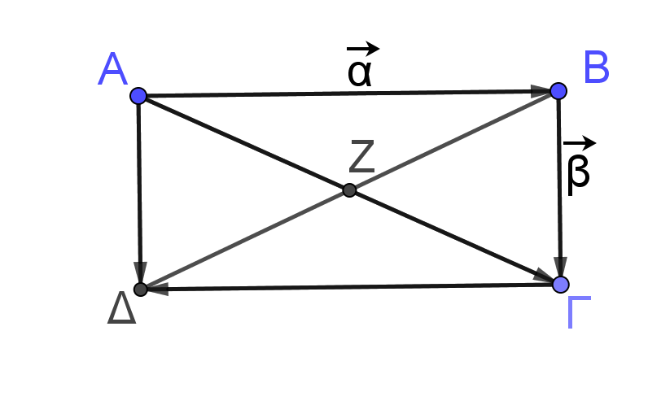**ΘΕΜΑ Α4:** Δίνεται το ορθογώνιο παραλληλόγραμμο ΑΒΓΔ. Το διάνυσμα και το διάνυσμα . Να χαρακτηρίσετε ΣΩΣΤΟ ή ΛΑΘΟΣ τις πιο κάτω σχέσεις. Γράψετε στα φύλλα εξέτασης σας τον αντίστοιχο χαρακτηρισμό.

|  |  |
| --- | --- |
| (α) | ΣΩΣΤΟ/ΛΑΘΟΣ |
| (β) | ΣΩΣΤΟ/ΛΑΘΟΣ |
| (γ) = | ΣΩΣΤΟ/ΛΑΘΟΣ |
| (δ) | ΣΩΣΤΟ/ΛΑΘΟΣ |

**ΘΕΜΑ Α5:** Να λύσετε την ανίσωση

**ΘΕΜΑ Α6:** Ένας μαθητής της Α΄ Λυκείου στα δύο τετράμηνα έχει στο μάθημα των Μαθηματικών τους βαθμούς 16 και 17. Στις τελικές εξετάσεις έγραψε 15. Αν οι βαθμοί των τετραμήνων έχουν βαρύτητα 35% και η τελική εξέταση 30%, να βρείτε τον τελικό του βαθμό.

**ΘΕΜΑ Α7:** Στο πιο κάτω σχήμα δίνεται κύκλος (Κ,R) και . Να υπολογίσετε τις γωνίες α, β και δ. Να δικαιολογήσετε τις απαντήσεις σας.

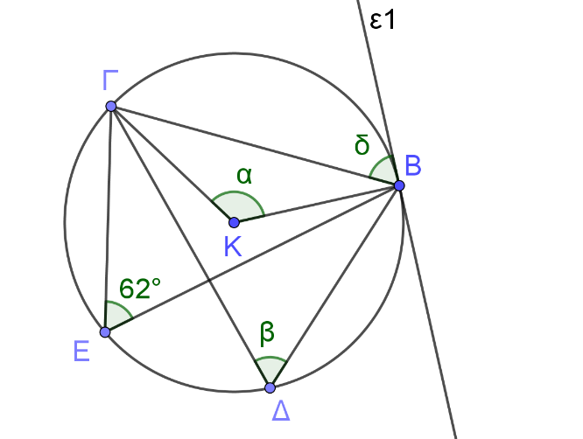

**ΘΕΜΑ Α8:** Στο διπλανό σχήμα δίνεται κύκλος Από σημείο εκτός του κύκλου φέρουμε τις τέμνουσες και . Αν και

, να υπολογίσετε το μήκος του .

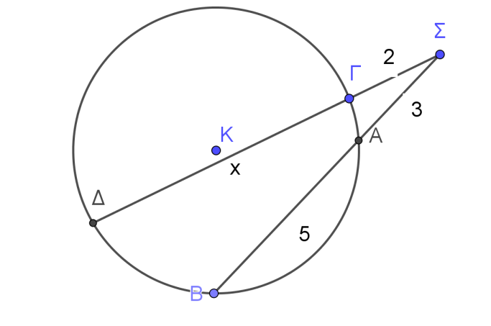

**ΘΕΜΑ Α9:** Αν , να υπολογίσετε την αριθμητική τιμή

της παράστασης :

**ΘΕΜΑ Α10:** Ποιο είναι το ύψος (ΔΕ) του δέντρου, αν γνωρίζετε ότι έχει σκιά

ΔΑ= 15m , την ίδια χρονική στιγμή που ένα ραβδάκι δίπλα του με ύψος 2m έχει σκιά 3m; (*θεωρούμε πως οι ακτίνες του ήλιου στην ίδια περιοχή είναι παράλληλες*)

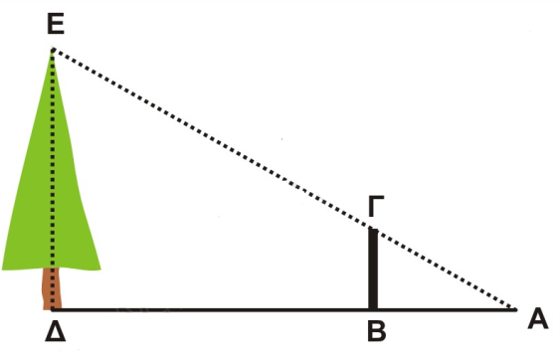

**ΜΕΡΟΣ Β΄:**

Το Μέρος Β ’αποτελείται από **5** θέματα. Να **λύσετε και τα 5 θέματα**.

Κάθε θέμα βαθμολογείται **με δέκα μονάδες.**

**ΘΕΜΑ Β1:** Οι θερμοκρασίες που καταμετρήθηκαν την πρώτη εβδομάδα του Μαΐου σε βαθμούς Κελσίου ήταν:

(α) Να βρείτε τη μέση τιμή των μετρήσεων.

(β) Να βρείτε την τυπική απόκλιση των μετρήσεων αυτών ().

(γ) Να υπολογίσετε τον συντελεστή μεταβλητότητας ().

(δ) Αν ο συντελεστής μεταβλητότητας για την πρώτη εβδομάδα του Απρίλη ήταν , σε ποιον από τους δύο μήνες παρουσιάστηκε ομοιογένεια της θερμοκρασίας; Να δικαιολογήσετε την απάντησή σας.

**ΘΕΜΑ Β2:** Στο πιο κάτω σχήμα δίνεται η γραφική παράσταση της παραβολής

.

Από τη γραφική παράσταση να βρείτε:

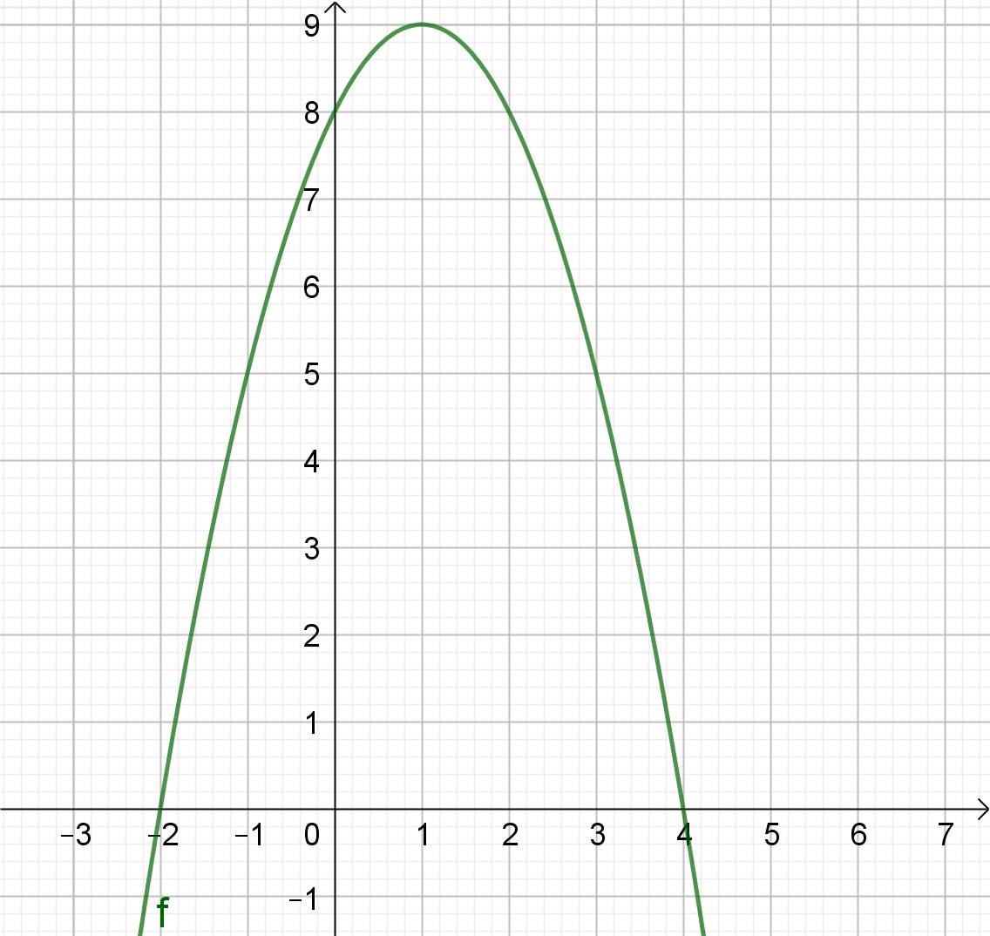(α) το πεδίο ορισμού και το σύνολο

τιμών της ,

(β) το πρόσημο της διακρίνουσας ,

(γ) το πρόσημο του α,

(δ) την τιμή του γ,

(ε) την εξίσωση του άξονα συμμετρία,

(στ) τις συντεταγμένες της κορυφής της

παραβολής,

(ζ) τις λύσεις της εξίσωσης ,

(η) τις τιμές του για τις οποίες

**ΘΕΜΑ Β3:** Από σημείο εκτός του κύκλου φέρουμε εφαπτόμενη ( σημείο

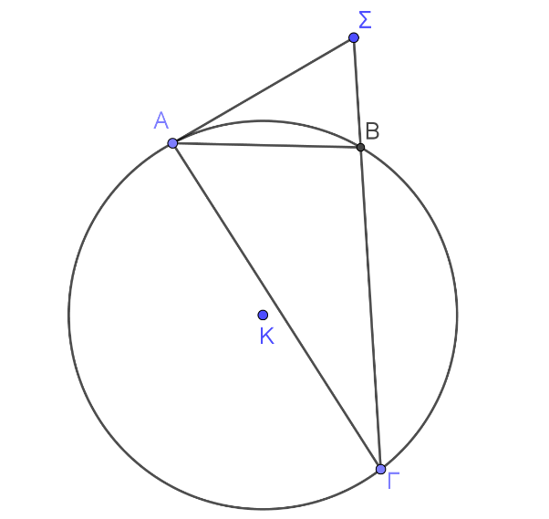επαφής) και τέμνουσα .

α) Να δείξετε ότι:

(i) τα τρίγωνα και είναι όμοια.

(ii) .

β) Αν και να

υπολογίσετε το μήκος του

**ΘΕΜΑ Β4:** Για ποιες τιμές του η εξίσωση

α) έχει ρίζες πραγματικές και ίσες;

β) έχει ρίζες αντίστροφες;

γ) έχει ρίζες αντίθετες;

δ) έχει ρίζα τον αριθμό -1;

**ΘΕΜΑ Β5:**

**(α)** Να δείξετε ότι η πιο κάτω παράσταση έχει τιμή ανεξάρτητη του χ:

**(β)** Να αποδείξετε την ταυτότητα:

**-ΤΕΛΟΣ ΕΞΕΤΑΣΤΙΚΟΥ ΔΟΚΙΜΙΟΥ -**

Ο ΔΙΕΥΘΥΝΤΗΣ

Χριστοδουλίδης Ανδρέας

......................................